LAPORAN PRAKTIKUM

**POSTTEST (1)**

**ALGORITMA PEMROGRAMAN LANJUT**



**Disusun oleh:**

**Zulfikar Aryawinata (2409106020)**

**Kelas (A1’24)**

**PROGRAM STUDI INFORMATIKA**

**UNIVERSITAS MULAWARMAN**

**SAMARINDA**

**2025**

# 1. Flowchart

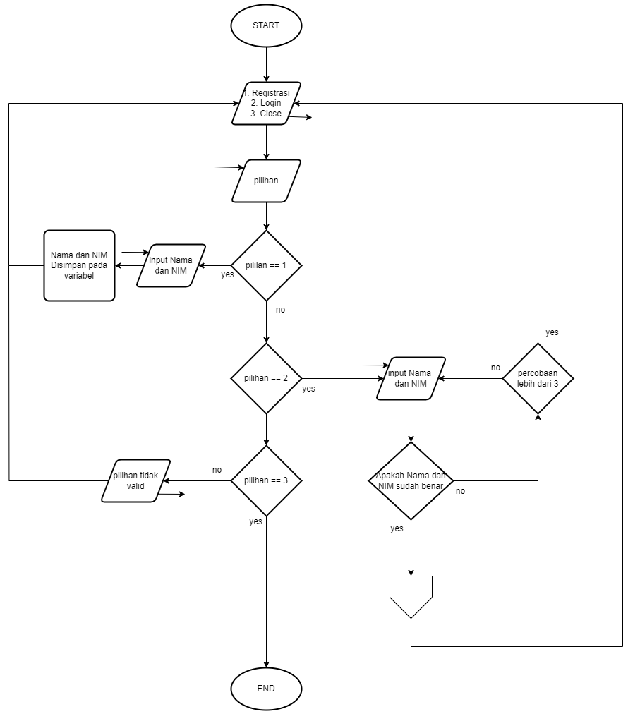

*Gambar 1.1 flowchart*

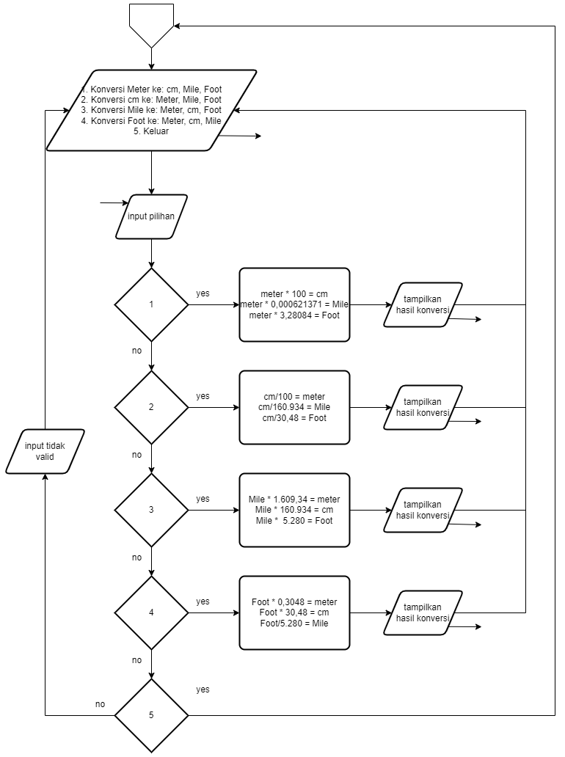

*Gambar 1.2 flowchart*

# 2. Analisis Program

## 2.1 Deskripsi Singkat Program

Program ini dibuat untuk membantu user dalam mengetahui konversi dari ukuran satu satuan panjang ke beberapa satuan panjang lainnya.

## 2.2 Penjelasan Alur & Algoritma

Pada awal program, akan muncul menu awal dimana user diminta untuk memilih antara 3 pilihan, pilihan 1 adalah registrasi akun, pilihan 2 adalah proses login ke menu konversi ukuran panjang, dan pilihan ke-3 adalah menutup program. Jika user belum memiliki akun, maka user bisa masuk ke menu registrasi terlebih dahulu. Di dalam menu registasi, user akan diminta memasukkan nama lengkap dan NIM lengkap sebagai syarat untuk melakukan login. Setelah melakukan input nama dan NIM, user akan kembali ke menu awal. Pilih pilihan 2 untuk melakukan login. Di menu login, user akan diminta untuk melakukan input nama lengkap dan NIM yang sudah diregistrasikan sebagai syarat login, jika user 3 kali gagal melakukan login, maka user akan dikembalikan secara otomatis ke menu awal karena sudah melewati batas percobaan. Jika nama dan NIM sudah tepat, maka user akan masuk ke menu program konversi ukuran panjang. Pada menu ini user memiliki 5 pilihan yang dapat dipilih, yang pertama mengkonversi ukuran Meter ke: cm, Mile, dan Foot, Yang kedua mengkonversi ukuran cm ke: Meter, Mile, dan Foot, yang ketiga mengkonversi ukuram Mile ke: Meter, cm, dan Foot, yang keempat mengkonversi ukuran Foot ke: Meter, cm, dan Mile, dan yang terakhir adalah pilihan untuk kembali ke menu awal. Pada masing masing pilihan konversi (dari meter, cm, Mile, atau foot), user diminta menginput angka sebagai nilai dari ukuran panjang yang akan dikonversi ke ukuran panjang lainnya. Setelah memasukkan angka, program akan memasukkan angka tersebut ke dalam rumus yang digunakan untuk menghitung hasil dari konversi ukuran panjang. Setalah dihitung, program akan mengeluarkan output hasil perhitungan konversi ke 3 ukuran panjang sekaligus. Setelah mengeluarkan output hasil, program akan kembali ke menu pilihan konversi. Jika ingin keluar dari program, user dapat memilih pilihan kelima untuk kembali ke menu awal, dan memilih pilihan ketiga di menu awal untuk menghentikan program. Program selesai.

# 3. Source Code

### **A. Fitur Registrasi dan Login**

Fitur ini digunakan untuk menambahkan nama dan NIM baru ke dalam variabel nama dan NIM. Nama dan NIM yang ditambahkan digunakan untuk login pada fitur login.

**Source-Code:**

|  |
| --- |
| while(true){  cout << "=====|Selamat Datang|=====" << endl;  cout << "1. Registrasi" << endl;  cout << "2. Masuk" << endl;  cout << "==========================" << endl; cout << "0. Close" << endl; cout << "Pilihan : ";  cin >> pilihan; cout << endl; cin.ignore();  if (pilihan == 1){  cout << "==========|Menu Registrasi|==========" << endl;  cout << "Nama Lengkap : ";  getline(cin, nama);  cout << "NIM : ";  cin >> NIM;  cout << "======|Data Berhasil Disimpan|======="; cout << endl; cout << endl;  }  else if (pilihan == 2){  coba = 0;  while(coba < 3){  cout << "=====|Login Akun|=====" << endl;  cout << "Nama : ";  getline(cin, nama_login);  cout << "NIM : ";  cin >> NIM_login; cout << endl**;** |
|  |

### **B. Menu Konversi dan Pengkonversian**

|  |
| --- |
| while(coba < 3){  cout << "==|Menu Konversi Ukuran Panjang|=======" << endl;  cout << "1. Konversi Meter Ke: cm, Mil, dan Kaki" << endl;  cout << "2. Konversi cm Ke: Meter, MIl, dan Kaki" << endl;  cout << "3. Konversi Mil ke: Meter, cm, dan Kaki" << endl;  cout << "4. Konversi Kaki ke: Meter, cm, dan Mil" << endl;  cout << "========================================" << endl; cout << "5. Exit" << endl; cout << endl;  cout << "Pilihan : ";  cin >> pilihan; cout << endl;  if (pilihan == 1){  cout << "Masukkan Angka : "; cin >> meter; cout << endl;  cout << meter << " Meter =" << endl << endl;  cout << meter * 100; cout << " cm" << endl;  cout << meter * 0.000621371; cout << " Mil" << endl;  cout << meter * 3.28084; cout << " Kaki" << endl << endl;  }  else if (pilihan == 2){  cout << "Masukkan Angka : "; cin >> cm; cout << endl;  cout << cm << " cm =" << endl << endl;  cout << cm / 100; cout << " Meter" << endl;  cout << cm / 160934; cout << " Mil" << endl;  cout << cm / 30.48; cout << " Kaki" << endl << endl;  }  else if (pilihan == 3){  cout << "Masukkan Angka : "; cin >> mile; cout << endl;  cout << mile << " Mil =" << endl << endl;  cout << mile * 1609.34; cout << " Meter" << endl;  cout << mile * 160934; cout << " cm" << endl;  cout << mile * 5280; cout << " Kaki" << endl << endl;  }  else if (pilihan == 4){  cout << "Masukkan Angka : "; cin >> foot; cout << endl;  cout << foot << " Kaki =" << endl << endl;  cout << foot * 0.3048; cout << " Meter" << endl;  cout << foot * 30.48; cout << " cm" << endl;  cout << foot / 5280; cout << " Mil" << endl << endl; |

# 4. Uji Coba dan Hasil Output

## 4.1 Uji Coba

1. Registrasi dan Login Berhasil

* Input:

Pengguna memilih menu Registrasi.

Memasukkan Nama Lengkap: "Zulfikar Aryawinata".

Memasukkan NIM: 2409106020.

Setelah registrasi, pengguna memilih Login.

Memasukkan nama dan NIM yang sesuai dengan data yang telah didaftarkan.

* Ekspektasi:

Sistem menyimpan data pengguna.

Login berhasil, dan pengguna diarahkan ke menu utama.

1. Gagal Login karena NIM Salah

* Input:

Pengguna telah melakukan registrasi dengan NIM: 2509106020.

Saat login, pengguna memasukkan Nama: "Zulfikar Aryawinata" tetapi dengan NIM: 2408116020 (salah).

Pengguna gagal melakukan login sebanyak 3 kali.

* Ekspektasi:

Sistem menampilkan pesan error bahwa login gagal.

Memungkinkan pengguna mencoba kembali hingga batas maksimal percobaan login.

Setelah gagal 3 kali, pengguna kembali ke menu awal.

## 4.2 Hasil Output

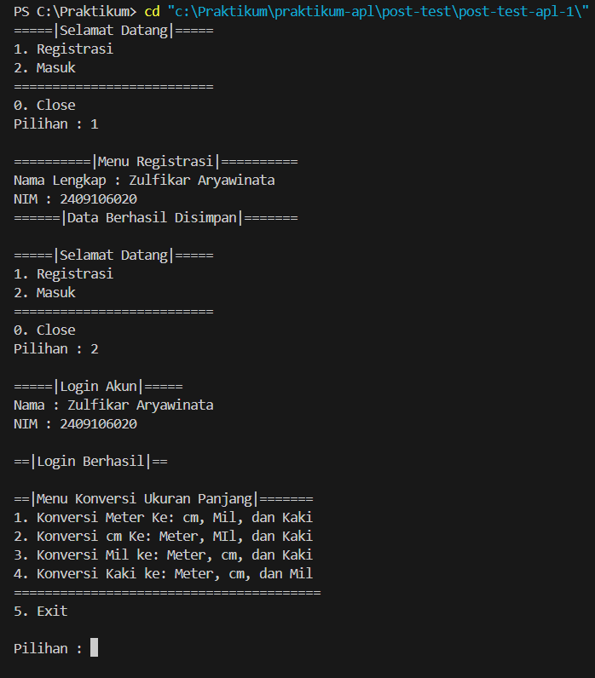

*Gambar 4.2.1 Output Skenario 1*

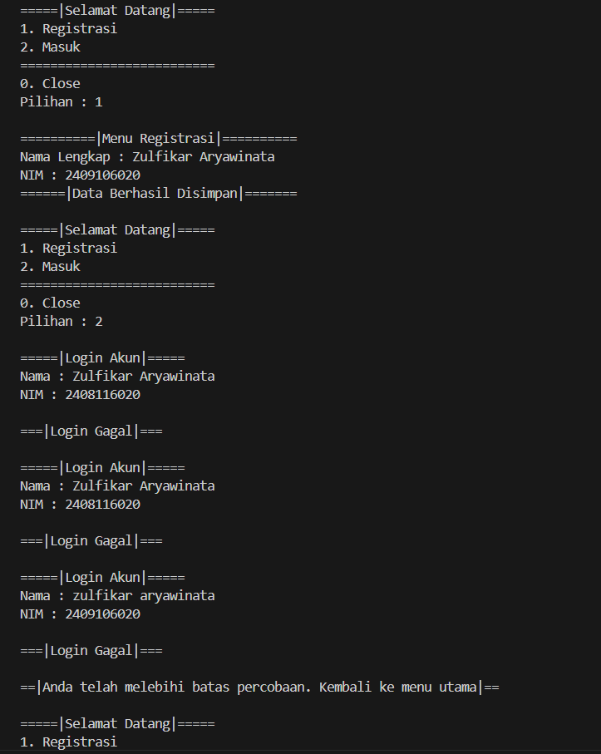

*Gambar 4.2.2 Output Skenario 2*